Pracovný list na vyvodenie písmena M
- ročník

M m
Mačka mámi malú myšku,
má vraj mlieka plnú misku.
Myška mlčí ako nemá,
na mlieko chuť veru nemá.

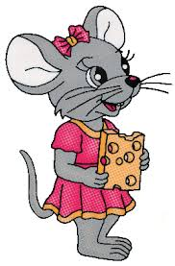

- Vyhľadaj medzi písmenami písmeno „M, m“ a zakrúžkuj ho!

O i M a C L
u E N p e m
M A c Y I
K j X M
R T s D L
m B N n u
H G g d s
X a k Z M T
E M o m n g i m j M o
M m J E e
T t M m

- Písmenko „M, m“ napíš písaným písmom!

M_____________________________________________

m_____________________________________________

M_____________________________________________

m_____________________________________________

- Pomenuj obrázky a vyfarbi iba ten, ktorý začína na „m“
